方都己二酸一周市场分析

一、 国内市场 1
1、 国内行情一周综述 1
2、 各地市场分述 2
二、 美金市场 2
三、 己二酸国内厂家状况 2
四、 己二酸国外厂家状况 2
五、 上游纯苯动态 3
1、国内纯苯市场行情 3
2、亚洲纯苯FOB韩国市场一周行情 4
六、 下游动态 4
1、 尼龙66 4
2、聚氨酯 5
七、 己二酸进出口数据 5
1、进口数据 5
2、出口数据 5
3、2010年己二酸进出口数据汇总（图） 5
八、 后市展望 5

【正 文】

- 国内市场

国内行情一周综述
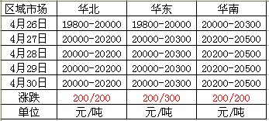
上周，国内工厂己二酸结算价格出台，4月国内合同货结算价格为20000元/吨，高于大部分市场人士19500-19800元/吨的预期。在合同或价格的带动下，现货市场价格出现回升，国产现货贸易商报价上行至20000-20500元/吨，商谈在19900-20400元/吨 。但下游厂家对高价抵触明显，交投僵持，且无充足利好支撑，市场价格迫于成交压力处于盘整阶段。

各地市场分述
华东市场：持续平稳态势，市场人士多持观望态度，除了部分高端进口货源，国产货主流报价在120000-20300元/吨，商谈在19900-20200元/吨，市场听闻存在低端成交，成交小批量为主。

华南市场：商家在观望两天后上涨报价，国产货主流报价从20000-20300元/吨涨至20200-20500元/吨，但因没有利好因素支撑高位，加之市场库存充足，成交气氛僵持，少量成交在20000-20400元/吨。也听闻有高价成交，但是对整个市场没有怎么影响。

华北市场：国产货主报价19800-20000元/吨在持续平稳两天后，涨至20000-20200/吨，多数商谈在19900-20100元/吨，市场人士对后市并不乐观，下游厂家按需采购，成交有限。
- 美金市场
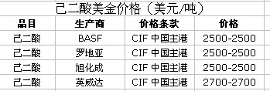
近期外商报价分布在2500-2700美元/吨（CFR，中国主港），听闻商谈在2500-2600美元/吨（CFR，中国主港），有少量贸易商报价高至2800美元/吨；几乎无成交。
- 己二酸国内厂家状况
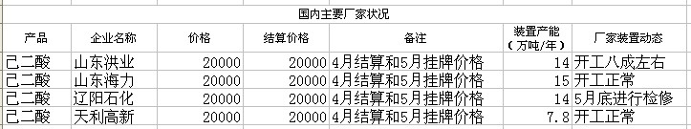
辽化14万吨己二酸装置开工正常，厂家计划在5月底进行检修，为期一个月左右,本月结算价20000元/吨，5月挂牌价20000元/吨，较4月挂牌和结算价格持平。

山东洪业14万吨己二酸装置目前八成开工，本月结算价20000元/吨，5月挂牌价20000元/吨，较4月挂牌和结算价格持平，下游鞋底原液和浆液装置开工计划推迟至5月中旬。

山东海力15万吨己二酸装置开工正常，上游环己酮装置满负荷运行，本月结算价20000元/吨，5月挂牌价20000元/吨，较上月结算价和挂牌价持平。产出以供应合同户为主，产销平衡。

天利高新7.5万吨己二酸装置开工正常，本月结算价20000元/吨，5月挂牌价20000元/吨，较上月结算价和挂牌价持平。
- 己二酸国外厂家状况
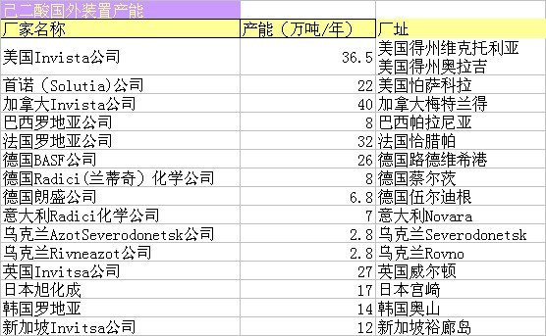
09年，世界己二酸的总生产能力已经超过350.0万吨/年，新增产能主要来自中国大陆地区；我国己二酸产量在49万吨/年，左右，目前我国已经是世界上除美国之外的世界第二大己二酸生产国家。
预计到2012年，世界己二酸的总生产能力将超过380.0万吨/年，其中亚太地区将成为己二酸最主要的生产地区。
- 上游纯苯动态

1、国内纯苯市场行情
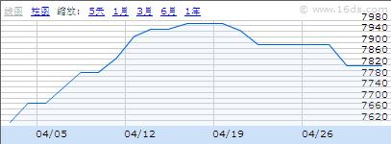
图1-3纯苯华东市场现货市场价格走势

周初，原油市场深度探底造成贸易商投资性恐慌，中国华东市场开盘商谈价格区间开盘在7850-7900元/吨（华东出罐）。贸易商对市场采购增加，市场成交出现显著增长。周中，随着原油市场深度探底，纯苯亚洲成交低于预期，贸易商观望情绪增加，但贸易商为了迎合节前采购，不断调整内销价格来满足市场需求，这一时间市场价格下滑至7800-7850元/吨（华东出罐）。周后期，随着世博会各项交通运输政策的出台，贸易商对世博期间顾虑重重，但为了完成销售任务不断调整销售价格，加之市场中不断涌现的加氢苯低价入市，这使得石油苯价格随之下滑；截止周五，华东地区对石油苯的报盘下滑至7750-7850元/吨，大单可做进一步优惠，实际成交随着节日临近逐渐放缓。

纵观全周市场纯苯市场交易，世博会关于化工品流通限制仍是贸易商考虑的一个重要因素，由于华东市场频临上海，这使得贸易商对预期考虑增加；加之五一前小长假的来临，各贸易商急于完成销售任务，一定程度上增加了市场的供货量，在原油市场大背景震荡不安下，贸易商让利于市场。尽管周初华东地区价格开盘在7850-7900元/吨（出罐），但周末华东市场最终收盘至7750-7800元/吨（出罐），全周市场让利100元/吨。

2、亚洲纯苯FOB韩国市场一周行情
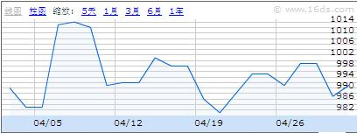
图1-2纯苯FOB韩国市场现货价格走势

美国原油期货价格周二重挫逾2%,因标普下调希腊和葡萄牙评级,引发市场对于需求的忧虑,同时此前原油库存意外上升,令市场仍心有余悸。纽约商品交易所六月轻质低硫原油期货合约结算价跌1.76美元,至每桶82.44美元,跌幅2.1%,创4月19日以来最低水平。受原油市场重挫影响，亚洲纯苯市场陷入观望之中。本周市场成交低谷出现在周三对任六月985美元/吨FOB韩国。本周市场商谈和成交仍表现僵持，而股市的动荡下滑又使得贸易商情绪下滑，但截至周四随着原油市场收盘向上，亚洲纯苯商谈随之上扬。下游市场，本周亚洲苯乙烯市场成交仍旧略显低迷，随着纯苯市场的商谈低迷，苯乙烯成交也突破低位，截至周三，亚洲五月下CFR中国成交在1262美元/吨，但没有细节披露，创四月份远期货物成交新低。本周，原油市场振幅的继续放大，但月底随着各厂家计划的推出，以及采购任务的完成，原油市场再度以收高结束。新日本石油（NOC）出台2010年5月亚洲纯苯合同提议价在1030美元/吨，小涨50美元/吨。截至周五（04月30日），方都统计亚洲纯苯FOB韩国成交数量本周为14单，纯苯市场成交比上周获得积极推进。

本周五月期货成交价格在998-999美元/吨FOB韩国，较之上周平均收缩1美元/吨，六月期货成交周三低端在985美元/吨FOB韩国，高端出现在周二的1004美元/吨，平均上行1美元/吨。七月期货出现在周四的994美元/吨FOB韩国，贸易商对远期市场货物仍表现出消极情绪。截至周五（04月23日），5月船货收盘价格990-1005美元/吨FOB韩国，低端较前一交易日跌5美元/吨。
- 下游动态
- 尼龙66
近期，尼龙66的“曝光率”颇多。我国最大的尼龙化工生产基地中平能化(河南神马)，通过创造性地采用“方块”试车模式，20万吨尼龙66盐项目三号工程顺利投产;中平能化集团工程塑料公司在国内率先研发成功并投放市场的尼龙66民用丝切片备受客户青睐，供不应求;中平能化集团开始与国内两家尼龙切片生产企业进行战略合作;淄博桓台经化工区将建尼龙66项目……
据报道，尼龙66需求的增长预测为年均增速15%。由于各下游行业的强劲复苏，预期对尼龙66的需求量将明显提升。预计09年-11年尼龙66产品的年均需求增长将保持在15%的水平上，09年-11年对尼龙66切片的需求量可分别达40.73万吨、46.84万吨、53.87万吨。
尼龙66需求支持着己二酸的市场。从以上这些即将投产或拟在建的项目来看，从远期来看，尼龙66市场将会较大幅度的增长，对于己二酸的需求也会有所支持。据专业人士分析，全球己二酸仍将会处于供不应求的状态，价格大幅下跌的可能性不大。

2、聚氨酯
本周，各大聚氨酯相关企业的2010年一季度财报纷纷出炉，所有企业业绩全面飘红，一片大好形势，其中，包括在去年遭遇巨大困难的拜耳材料科技，在今年的业务也有了一定上涨；全球经济正在实现复苏。
- 己二酸进出口数据

1、进口数据
根据海关统计，2000年我国己二酸的进口量为4.53万吨，2003年增加到13.34万吨，2007年达到27.80万吨，创历史最高记录，同比增长约52.5%。2008年，受世界金融危机的影响，国内需求下降，同时由于国内有多套新建装置建成投产，产量有所增加，使得进口量大幅度下降，只有16.23万吨，同比下降41.62%。2009年累计进口量为8.3万吨，2010年前三个月进口数量累计达2.03万吨；进口己二酸产品主要用于生产聚氨酯。
己二酸10年3月进口数据：
（单位：吨，万美元，美元/吨）

2、出口数据
在进口的同时，我国己二酸也有少许出口，数量变化不大。2003年出口量为0.15万吨，2007年为0.25万吨，2008年为0.25万吨。09年出口数量增多全年出口量累计为0.89万吨。2010年前三个月，出口数量累计在0.39万吨。
己二酸10年3月出口数据：
（单位：吨，万美元，美元/吨）

3、2010年己二酸进出口数据汇总（图）
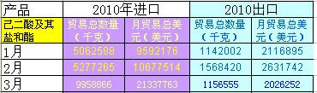
- 后市展望
目前，国内己二酸现货市场呈疲软态势，下游寻货气氛不浓，高端价格成交阻力较大；不过下游行业将要进入传统旺季，需求可能有所好转。预计短期内如无利好出现，市场盘整在20000-20500元/吨可能较高。

